**Лабораторна робота № 5.**

Використання Docker, для розгортання додатку Node.JS.

Хід роботи

**Результати виконання роботи**

На рисунку 1 зображено файл app.js з запущеним сервером.

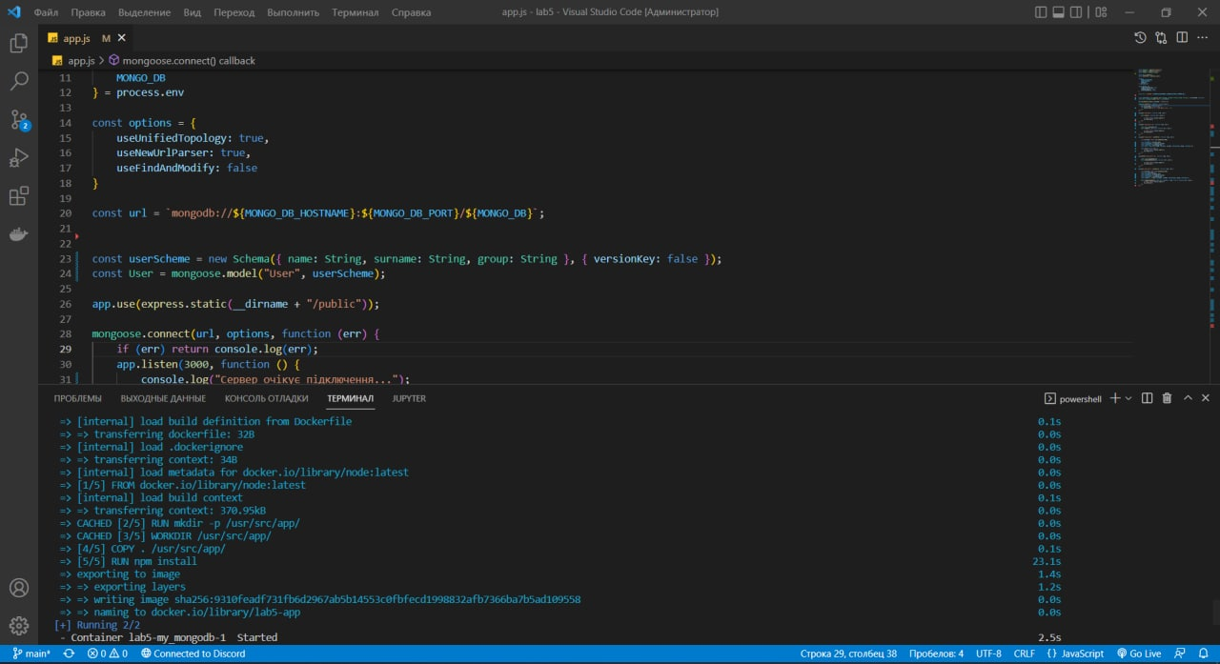

Рисунок 1 – Файл app.js

На рисунку 2 зображено образи та список запущених контейнерів.

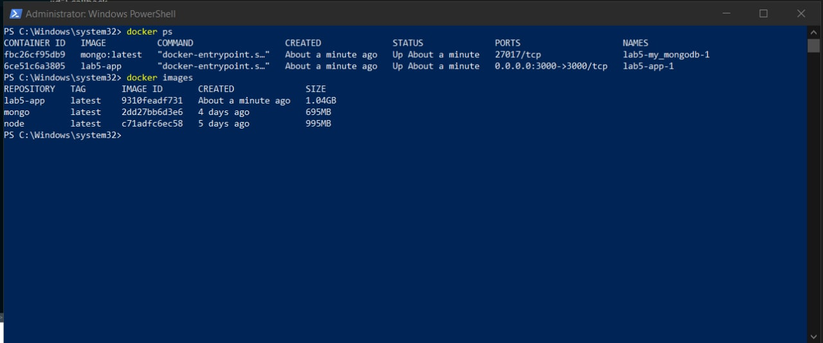

Рисунок 2 - Зображено запущений localhost:3000

На рисунку 3 зображено вид таблиці в браузері.

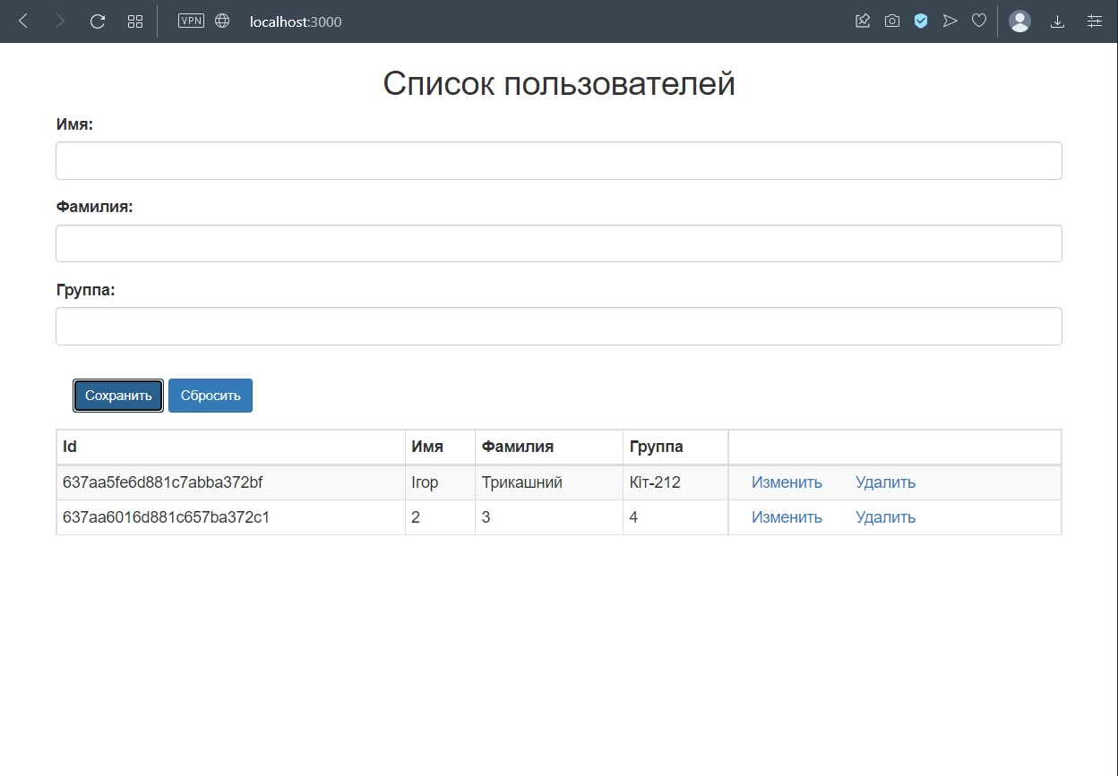

Рисунок 3 – Таблиця

**Висновок:** навчились створювати записи в базу даних за допомогою Docker.

Посилання на github: <https://github.com/Parazit15D/Script-languages>